SDN CANDI I   |  | Nama :
PENILAIAN TENGAH SEMESTER I |  | Nama :
TAHUN PELAJARAN 2019/2020 |  | No. Absen :
Mata Pelajaran | : BAHASA JAWA | No. Absen :
Kelas | : IV (Empat) | Nilai :
Waktu | : 09.30 – 11.30(120 menit) | Nilai :
Tanggal | : RABU, 25 September 2019 | Nilai :
- Wacanen kang patitis
Piranti Teknologi kanggo Tetanen

Among tani jaman rumiyin menawi medamel ngangge piranti luku saha garu ingkang katarik dening lembu utawi maesa. Sameniko sampun mawi traktor amargi langkung cepet jalaran sampun migunakaken teknologi. Menawi traktor saged rampung 3 jam dumugi 4 jam rumiyin saged rampungipun kalih dinten nawi dipunluku lan garu kanthi ditarik lembu utawi maesa.
Nalikanipun nanem palawija, bedhengan dipuntutup mawi plastik mulsa. Teknologi menika kangge nangkis thukulipun suket. Kanthi plastik mulsa, taneman mboten perlu dipundhangir utawi dipunwatun. Mekaten ugi anggenipun brastha ama sampun mawi teng. Rikala rumiyin, taksih mawi untingan merang dipunkipit-kipitaken.
Mekatena anggenipun panen pantun, jagung, saha dhangsul samenika saged ngginakaken mesin perontok. Panen pantun rumiyin dipuniles utawi dipungepyok, jagung dipunrimpil, saha dhangsul dipungedhig. Cara mekaten menika mbetahaken wekdal dangu saha asilipun kirang tuntas. Kanthi wontenipun mesin perontok pakaryan saged langkung cepet saha asilipun langkung sae.
- Wangsulana pitakon iki!
- Piranti apa kangge medamel jaman rumiyin?
Wangsulan : .............................................................................................................................................
- Piranti apa kangge medamel jaman saiki?
Wangsulan : .............................................................................................................................................
- Kangge menapa ginanipun plastik mulsa?
Wangsulan : .............................................................................................................................................
- Penenan menapa ingkang ngginakaken mesin perontok?
Wangsulan : .............................................................................................................................................
- Kepiye keluwihane pakaryan menawa migunake mesin perontok?
Wangsulan : .............................................................................................................................................
- Wenehana tandha “X” ing aksara a, b, c,utawa d sangarepe pratelan kang bener!
- Jaman biyen wong nggarap sawah nganggo tenaga ....
a. kewan | c. mesin
b. manungsa | d. otomotif
- .piranti kanggo niru tulisan persis karo asline yaiku ....
a. laptop | c. printer
b. komputer | d. mesin foto copy

- Gatekna gambar sateruse iki !
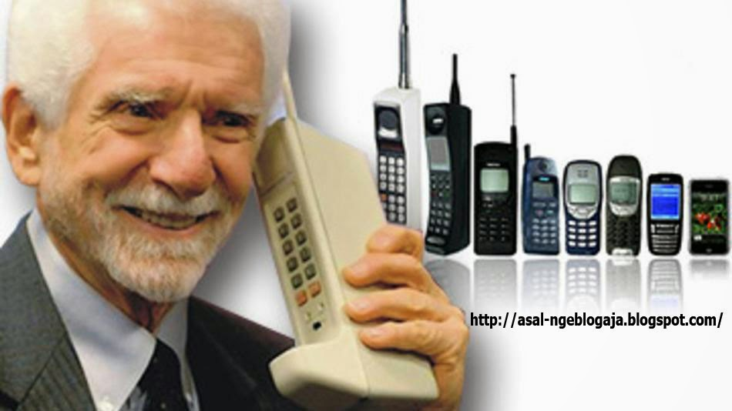
Penemu handphone sepisanan yaiku ....
a. Amos Joel | c. Abraham Bell
b. Martin Cooper | d. Benjamin Holt
- Piranti kanggo ngliwet sing dicopake ing listrik yaiku ....
a. teko listrik | c. magig com
b. electric kattles | d. magig jar
- Asile teknologi transportasi sing liwat gegana yaiku ...
a. montor mabur | c. sepur
b. kapal selam | d. bis
- Piranti komunikasi nganggo gambar lan swara yaiku ….
a. radhio | c. tape recorder
b. televis | d. senter
- Pak sukir mbukak bingkil lan tambal ban. Piranti kanggo ngompa arane …..
a. sinso | c. jenset
b. kompresor | d. hiler
- Piranti kanggo ngeruk lan ngrata lemah yaiku ….
a. stom | c. hiler
b. buldoser | d. kompresor
Wacanen kang patitis!
Gambuh
- Bocah sing bekti soleh kuwi, 2. Nyinau kitab suci,
tansah bekti marang rama ibu, nggegulang amrih sucine kalbu,
ora ninggalake kuwajiban suci , cinaket mring Pangeran Kang Maha Suci,
silaturohmi mring guru, ngedohno asipat saru,
mring sesami andhap asor. pepaese ora mompyor.
- Bocah sing soleh tansah bekti marang rama ibu. Sing diarani rama ibu yaiku …..

a. wong tuwane loro | c. wong tuwa lanang wadon
b. wong sing wis tuwa lanang wadon | d. saben wong tuwa lanang wadon

- Sing kalebu kuwajiban suci ing antarane ....
a. bela diri | c. sembahyang
b. tetulung marang liyan | d. bekti marang rama ibu
- Cacahe larik ing saben pupuh/bait tembang diarani ....
a. dongding | c. guru gatra
b. guru lagu | d. guru wilangan

- Yen cacahe wanda ing saben larik diarani ....
a. dongding | c. guru gatra
b. guru lagu | d. guru wilangan

- Sapupuh tembang gambuh cacahe guru gatra ana ....
a. 4 | c. 6
b. 5 | d. 7
- Guru lagu tembang Gambuh yaiku …..
a. i – u – i – u – u | c. u – i – u – i – o
b. o – u – i – u – i | d. i – u – i – u – o
- “Mring sesami andhap asor” Tembung sing padha tegese karo andhap asor yaiku….
a. lembah manah | c. adiguna
b. jembar segara | d. suba sita
- “Nyinau kitab suci” Cacahe wanda ana .....
a. 3 | c. 7
b. 6 | d. 14
- “Pepaese ora mompyor” Tembung pepaes padha karo ….
a. make up | c. asesoris
b. penganggo | d. mas masan
- Gatekna cakepan tembang iki
Bocah anom puniku,
kudu sregep anggone sinau,
maca nulis etung tansah sing taberi,
ja pegat dhawuhe guru,
dimen tembe nora asor.
Isi cakepan tembang gambuh kasebut yaiku ....
a. sinau maca nulis lan etung | c. patuladhan bekti marang guru
b. kuwajiban bocah anom | d. supaya ora dadi wong bodho
- Kang nganggit tembang kuwi pujangga. Tegese tembung ngangit yaiku ….
a. gawe | c. nembangke
b. nulis | d. ngarang
- .Koran, majalah, lan buletin klebu piranti komunikasi ....
a. elektronik | c. tradisional
b. tulis | d. modheren

- Isinen ceceg-ceceg ing ngisor iki kanthi wngsulan sing bener!
- Pit onthel, pit montor, mobil, lan sepur kalebu kendharaan sing liwat ....
- Magig com, magig jar, rice cooker, belender, kompor gas, kalebu piranti kanggo ....
- Piranti teknologi kanggo nggarap sawah jaman saiki yaiku ….
- Televisi, radio, laptop, handphone, pinger, telephone, HT, lan telegram kalebu piranti ....
- Sing kudu dibekteni yaiku …..
- Wong kang ngendhelake kepinterane diarani ….
- Wong kang ngendhelake kekuwatane/karosane diarani ….
- Wong kang ngendhelake bandhane diarani ….
- Nggarap sawah nganggo traktor bisa luwih ....

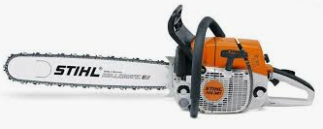
Piranti wis migunake teknologi kang kanggo motong wit-witan diarani ....

- Isilah titik titik dengan jawaban yang tepat !
- Piranti iki terangna gunane!
- Handphone =...............................................................................................................................
- Kulkas =....................................................................................................................................
- Blender =.......................................................................................................................................
- Molen =......................................................................................................................................
- Tulisen 3 piranti kanggo komunikasi jaman saiki!
a.................................................................................................................................................................
b.................................................................................................................................................................
c.................................................................................................................................................................
- Tulisen guru wilangan lan guru lagune tembang gambuh sapupuh!
.................................................................................................................................................................
.................................................................................................................................................................
.................................................................................................................................................................
- Paribasan iki terangna tegese!
a.dawa tangane =..................................................................................................
b. mogel ilate = ....................................................................................................................................
c. kadang konang =.....................................................................................................................................
- Tulisen anggonmu matur nganggo basa krama:
- Kepriye nalika kowe njaluk pamit bapak/bu arep nggarap tugas ing omahe kancamu!
...............................................................................................................................................................................................................................................................................................

- Kepriye nalika kowe mbalekake buku marang Pak guru!
................................................................................................................................................................................................................................................................................................

KUNCI JAWABAN

- Piranti kangge medamel jaman rumiyin garu lan luku
- Piranti kangge medamel jaman sakniki traktor
- Ginanipun plastik mulsa kangge nangkis thukulipun suket
- Mesin perontok kangge panenan pantun, jagung, saha dhangsul
- Keluwihanipun mesin perontok pakaryan saged langkung cepet saha asilipun langkung sae.
6 | A | 11 | B | 16 | C | 21 | C
7 | D | 12 | B | 17 | D | 22 | D
8 | B | 13 | B | 18 | B | 23 | B
9 | C | 14 | A | 19 | D | 24 | D
10 | A | 15 | C | 20 | A | 25 | B

- Dharat
- Masak
- Traktor
- Komunikasi
- Rama lan ibu
- Adiguna
- Adigang
- Adigung
- Cepet
- Senso
- a. hanphone : alat kanggo komunikasi c. blender : alat kanggo gawe jus
b. kulkas : alat kanggo pendingin / pembeku d. molen : alat kanggo nudak semen lan campurane
- a. telephone d. radio
b. HP e. Televisi
c. HT f. Laptop (brossing, email, wa)
- 7i – 10 u – 12i – 8u – 8o
- a. Seneng jejupuk barange liyan
b. mangan sarwo enak.
c. sing dianggep sedhulur/konca mung wong sing sugih.
- a. Pak, Bu kepareng kula nyuwun pamit badhe nggarap tugas dhateng griyanipun Bambang.
b. Pak guru nyuwun sewu, kepareng kula badhe ngunduraken kagunganipun buku.

